B&R расширяет офис в Гильгенберге
Эксперт в области автоматизации инвестирует в строительство производственных площадей, создание новых рабочих мест и логистику
В городе Гильгенберг, расположенном в нескольких километрах от штаб-квартиры B&R в Эггельсберге, продолжается активное расширение местного подразделения компании. Здесь построены новые рабочие места, классы обучения и производственные помещения. Кроме того, введен в эксплуатацию новый склад материально-технического снабжения.
Комплекс в Гильгенберге станет экспертным центром по проектированию и производству электромеханической продукции. Здесь уже проводится сборка двигателей B&R. В дальнейшем в Гильгенберге также будет происходить разработка и производство интеллектуальной конвейерной системы ACOPOStrak.
Проект по расширению подразделения в Гильгенберге - это реакция компании B&R на возросшую потребность в новых производственных и офисных площадях. Также планируются дальнейшие инвестиции в инфраструктуру и производственные установки, необходимые в условиях устойчивого роста компании.

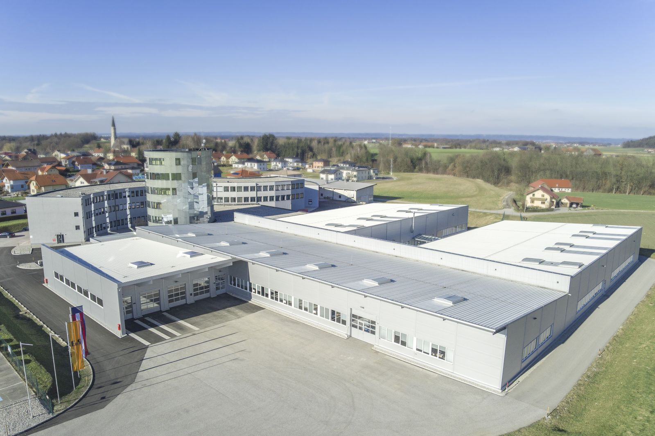
Компания B&R создает дополнительные рабочие места, классы обучения и производственные помещения в подразделении в Гильгенберге.

О компании B&R
Компания B&R специализируется на инновационных решениях в сфере промышленной автоматизации, а также имеет представительства по всему миру со штаб-квартирой в Австрии. Продукция B&R сочетает в себе уникальные инженерные разработки и передовые технологии, и по праву завоевала международное признание и любовь клиентов. В портфолио B&R всегда найдется комплексное решение практически для любой задачи современной промышленности: автоматизация отдельных машин или целых заводов, продвинутое управление движением, визуализация, встроенные технологии безопасности и многое другое. Технологии промышленной полевой шины POWERLINK и openSAFETY, так же, как и мощная среда разработки Automation Studio являются основой постоянного совершенствования техники автоматизации и успеха компании на рынке. Дух инноваций позволяет компании B&R быть на острие прогресса, превосходя самые смелые ожидания своих клиентов.
Более подробную информацию Вы сможете найти на www.br-automation.com.

